«Здоровый дошкольник»

«Веселее выходи-настроение подними»

Автор-составитель:
Сальникова Наталья Александровна

Ярославская обл., п.Борисоглебский, МБДОУ «Теремок»
Пояснительная записка:
Цель любой утренней гимнастики заключается в том, чтоб у детей поднялось настроение, при этом сформировались двигательные навыки и укрепилось здоровье детей.

Задачи:
- предполагаю укрепить двигательные навыки детей;
- повысить иммунитет детей;
- улучшить работоспособность сердечно-сосудистой системы;
- нормализовать дыхание;
- воспитывать самостоятельность детей.

Формы и методы реализации:
Предполагаю применять индивидуальный и дифференцированный подход, при этом учитывать возрастные и личностные особенности детей с учетом их психических и физических развитий. Предполагаю формировать физические навыки детей (сюда относится правильная осанка, плоскостопие, сколиоз).

Возрастные группы обучающихся:
это методика подходит на все возраста, но в данный момент — это дети 5-7 лет. При этой методике так же хорошо занимаются дети с ОВЗ.

Как говорил В.А. Сухомлинский «Забота о человеческом здоровье, тем более о здоровье ребенка – это не просто комплекс санитарно-гигиенических норм и правил, не свод требований к режиму, питанию и отдыху. Это прежде всего забота о гармонической полноте всех его физических и духовных сил, и венцом этой гармонии является радость творчества».
Утренняя гимнастика является одним из важнейших компонентов утреннего режима. Её организация обязательно должна быть направленна на поднятие эмоционального и мышечного тонуса детей. Утренняя гимнастика обязательно проводится до завтрака в течении 10 минут в спортивном зале, а летом на свежем воздухе (спортивная площадка на территории детского сада).
Когда я в первый раз проводила комплекс утренней гимнастики – это был обычный комплекс по книге (ходьба, бег, руки вверх, вниз, повороты в стороны и т.д.). Детям надоедало почти одно и тоже. Они выполняли комплексы без настроения, а некоторые дети вообще садились на лавочки и сидели.
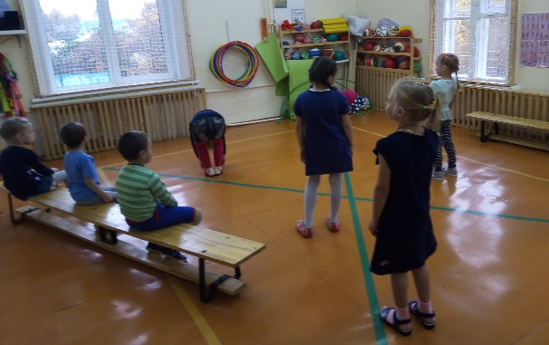
Тогда я задумалась, как же мне привлечь детей к утренней гимнастике, как им поднять настроение. Это и стала моя цель.
С помощью великого интернета стала искать веселые комплексы утренней гимнастики. Это были обычные песенки с использованием какого-то предмета (гимнастические палки, маленькие мячи, листочки и т.д.).
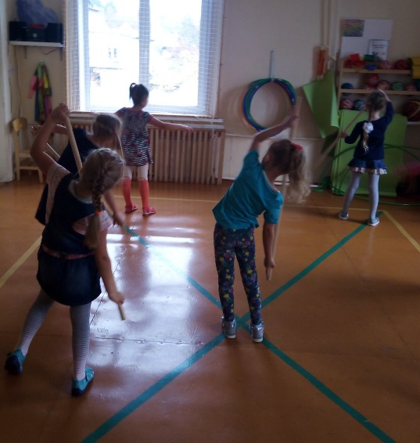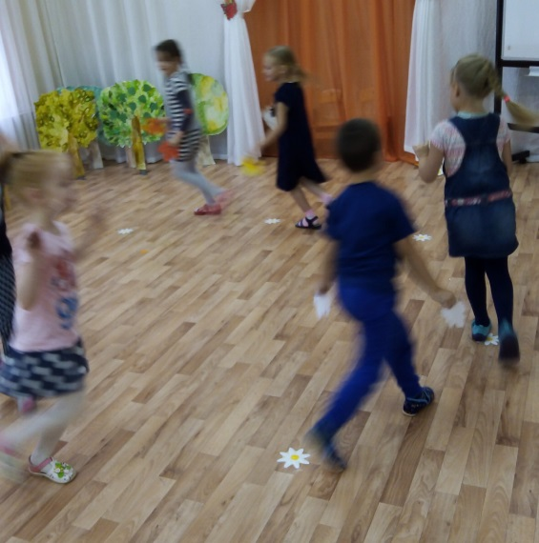
С помощью музыки у детей настроение стало подниматься само по себе. Они стали веселые, активные. Они стали идти с удовольствием. А когда мы выучили девиз и шли по коридору, да еще и с флагами, им это еще больше понравилось и завлекло. Они стараются побыстрей прибежать в детский садик. Однажды одна девочка чуть задержалась, так у нее потекли слезы от того, что она опоздала на утреннею гимнастику. Тогда я поняла, что я на правильном пути и моя цель поставлена правильно.
Наш девиз: рано утром не ленись, на зарядку становись. Мы зарядку любим очень, каждый быть здоровым хочет. Знаем мы, что для страны, люди сильные нужны.
Благодаря этим словам у детей поднимается хорошее настроение и при этом мы закладываем патриотическое воспитание.
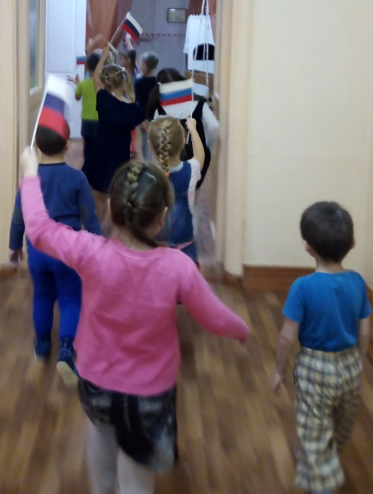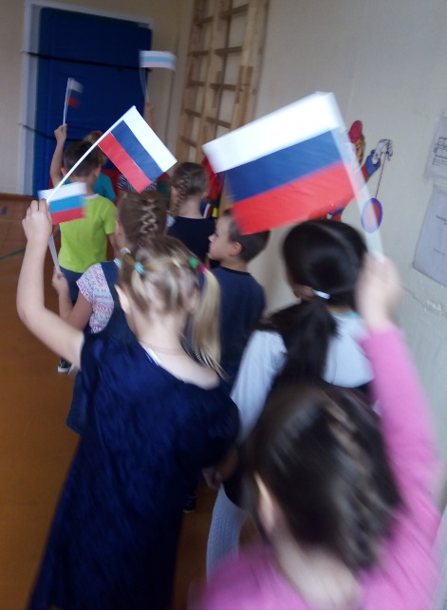
В нашем саду каждая неделя со своей темой. И тут мне пришла мысль, чтоб утреннею гимнастику тоже начать по этой теме. Например, тема недели «наш двор», а утренняя гимнастика под спокойную музыку со словами и движениями по сказке теремок; тема «осень» под музыку «листочек» с движениями и предметам (листочками) и т.д. Это и детям весело, и они стали догадываться какая их ждет тема, стали фантазировать, а иногда и подсказывать, как лучше провести то или иное занятие.
А когда включала флэш-моб или видео с движениями, где дети под музыку выполняют движения, то зарядка стала проходить на УРА. Дети сами стали просить: еще, а мы хотим еще.
Вот теперь я точно могу сказать, что я на правильном пути. Мне очень приятно видеть на лицах детей счастливые улыбки и заряд энергии на целый день.

Список литературы:
https://www.maam.ru/detskijsad/rechevki-dlja-utrenei-gimnastiki.html
https://infourok.ru/konsultaciya-na-temu-metodi-i-priemi-pri-organizacii-utrenney-gimnastiki-2135145.html
https://yandex.ru/images/search

